国务院新闻办公室6月25日发表《中国新型政党制度》白皮书。全文如下：
中国新型政党制度
（2021年6月）
中华人民共和国国务院新闻办公室
目录
前言
一、中国新型政党制度中各政党的基本情况
二、中国新型政党制度是伟大的政治创造
三、中国新型政党制度中各政党形成了亲密合作的关系
四、中国新型政党制度具有鲜明特色和显著优势
五、中国共产党和各民主党派、无党派人士开展政党协商
六、中国共产党支持各民主党派、无党派人士开展民主监督
七、中国共产党和各民主党派、无党派人士在国家政权中团结合作
八、各民主党派、无党派人士为促进国家经济社会发展议政建言、发挥作用
九、中国人民政治协商会议是实行中国新型政党制度的重要政治形式和组织形式
结束语
前言
政党制度是现代民主政治的重要实现形式，是国家政治制度的重要组成部分。一个国家实行什么样的政党制度，是由这个国家的历史传统和现实国情决定的。世界政党制度具有多样性，没有也不可能有普遍适用于各国的政党制度。
中国共产党领导的多党合作和政治协商制度是中国的一项基本政治制度。这一制度既植根中国土壤、彰显中国智慧，又积极借鉴和吸收人类政治文明优秀成果，是中国新型政党制度。《中华人民共和国宪法》规定：“中国共产党领导的多党合作和政治协商制度将长期存在和发展。”
中国新型政党制度中包括中国共产党和八个民主党派，以及无党派人士。八个民主党派是中国国民党革命委员会（简称民革）、中国民主同盟（简称民盟）、中国民主建国会（简称民建）、中国民主促进会（简称民进）、中国农工民主党（简称农工党）、中国致公党（简称致公党）、九三学社、台湾民主自治同盟（简称台盟）。中国共产党同各民主党派长期共存、互相监督、肝胆相照、荣辱与共，形成了“共产党领导、多党派合作，共产党执政、多党派参政”的政治格局。
中国新型政党制度创造了一种新的政党政治模式，在中国的政治和社会生活中显示出独特优势和强大生命力，在推进国家治理体系和治理能力现代化中发挥了不可替代的作用，也为人类政治文明发展作出了重大贡献。
一、中国新型政党制度中各政党的基本情况
政党是国家政治生活中的重要力量。世界政党数量繁多、类型多样，具有不同的历史渊源、阶级基础、价值追求和政治主张，在国家中的地位作用也各不相同。在中国，中国共产党和各民主党派都是在探索救国救民道路中产生和发展起来的，实现民族独立、人民解放和国家富强、人民幸福是中国新型政党制度中各政党的共同目标。
中国是世界上历史最悠久的国家之一，中华民族创造了光辉灿烂的文明。1840年鸦片战争后，由于西方资本主义列强的野蛮入侵和封建统治的腐朽衰败，中国逐渐成为半殖民地半封建社会。为了救亡图存，无数仁人志士进行了不懈探索，从太平天国运动到洋务运动，从戊戌变法到义和团运动，各种尝试都失败了。1911年，孙中山先生领导的辛亥革命，推翻了统治中国两千多年的君主专制制度，推动了中国社会的变革，但没有改变旧中国的社会性质，没有改变中国人民的悲惨境遇，没有完成实现民族独立、人民解放的历史任务。
在中华民族内忧外患、社会危机空前深重的背景下，1921年中国共产党应运而生。自诞生之日起，中国共产党就把为中国人民谋幸福、为中华民族谋复兴作为初心和使命，将马克思主义基本原理同中国具体实际相结合，团结一切可以团结的力量，组成广泛的统一战线，推动党和人民事业沿着正确方向胜利前进，取得了举世瞩目的辉煌成就。在百年奋斗历程中，中国共产党团结带领中国人民完成新民主主义革命，建立了中华人民共和国，彻底结束了旧中国半殖民地半封建社会的历史，实现了民族独立和人民解放；完成社会主义革命，确立社会主义基本制度，推进社会主义建设，实现了中华民族有史以来最为广泛而深刻的社会变革；进行改革开放新的伟大革命，开辟了中国特色社会主义道路，使人民生活显著改善，综合国力显著增强，国际地位显著提高；推动中国特色社会主义进入新时代，统筹推进“五位一体”总体布局、协调推进“四个全面”战略布局，党和国家事业取得历史性成就、发生历史性变革，中华民族迎来了从站起来、富起来到强起来的伟大飞跃，迎来了实现中华民族伟大复兴的光明前景。中国共产党的领导地位是在中国革命、建设、改革的实践中形成并不断巩固的，是历史的选择、人民的选择。截至2019年底，中国共产党党员总数为9191.4万名。
各民主党派是在中国人民反帝爱国、争取民主和反对独裁专制的斗争中产生和发展起来的，其社会基础是民族资产阶级、城市小资产阶级以及同这些阶级相联系的知识分子和其他爱国人士。在中国共产党领导下，各民主党派积极投身建立新中国、建设新中国、探索改革路、实现中国梦的伟大实践，共同致力于民族独立、人民解放和国家富强、人民幸福的宏图伟业。
民革是由原中国国民党民主派和其他爱国民主人士创建的政党。在反对蒋介石集团专制独裁统治的斗争中，国民党内部的爱国民主人士继承发扬孙中山先生爱国、革命、不断进步的精神，逐步发展和联合，于1948年1月在香港成立中国国民党革命委员会，提出“实现革命的三民主义，建设独立、民主、幸福之新中国为最高理想”，并制定了推翻国民党独裁政权、建立民主联合政府的行动纲领。目前，民革主要由同原中国国民党有关系的人士、同民革有历史联系和社会联系的人士、同台湾各界有联系的人士以及社会和法制、“三农”研究领域专业人士组成，现有党员15.1万余名。
民盟是由一批社会知名人士和追求民主进步的知识分子建立的政党。为争取抗战、团结、民主并保障自身生存权利，一些党派和团体决定联合起来，于1941年3月在重庆秘密成立中国民主政团同盟，提出“贯彻抗日主张”“实践民主精神”“加强国内团结”。1944年9月，中国民主政团同盟改组为中国民主同盟，主张“反对独裁，要求民主；反对内战，要求和平”。目前，民盟主要由文化教育以及相关的科学技术领域高、中级知识分子组成，现有盟员33万余名。
民建是由爱国的民族工商业者及有联系的知识分子发起建立的政党。抗日战争时期，一部分爱国的民族工商业者和所联系的知识分子开始由“实业救国”投身政治活动，积极参加抗日民主运动，要求实行政治民主和经济民主，于1945年12月在重庆成立民主建国会，主张“建国之最高理想，为民有、民治、民享”，提出“有民主的经济建设计划，与在计划指导下的充分企业自由”。目前，民建主要由经济界人士以及相关的专家学者组成，现有会员21万余名。
民进是由文化教育出版界知识分子及一部分工商界爱国人士发起建立的政党。抗日战争全面爆发后，一批文化教育界进步知识分子和工商界爱国人士坚持留在上海沦陷区进行抗日救亡斗争。抗战胜利后，他们利用掌握的报纸刊物，揭露控诉国民党反动政策，于1945年12月在上海成立中国民主促进会，以“发扬民主精神，推进中国民主政治之实践”为宗旨，提出结束一党专政、停止内战、还政于民等政治主张。目前，民进主要由教育文化出版传媒以及相关的科学技术领域高、中级知识分子组成，现有会员18.2万余名。
农工党是由坚持孙中山先生“联俄、联共、扶助农工”三大政策的国民党左派为主建立的政党。大革命失败后，为反抗蒋介石集团的迫害，国民党左派于1930年8月在上海成立中国国民党临时行动委员会，提出建立农工平民政权等政治主张。1935年11月改名为中华民族解放行动委员会。1947年2月改名为中国农工民主党，提出“全国同胞及民主党派共同推进团结，实现和平统一，建立独立富强之中国”的政治主张。目前，农工党主要由医药卫生、人口资源和生态环境以及相关的科学技术、教育领域高、中级知识分子组成，现有党员18.4万余名。
致公党是由华侨社团发起建立的政党。近代中国社会危机空前严重，许多中国人前往东南亚、美洲等地谋生，形成了众多华侨群体和社团组织。1925年10月，华侨社团美洲洪门致公总堂在美国旧金山发起成立中国致公党，提出为争取国家独立、民族解放和维护华侨正当权益而奋斗的政治主张。1947年5月，致公党在香港召开第三次代表大会，改组为新民主主义的政党。目前，致公党主要由归侨、侨眷中的中上层人士和其他有海外关系的代表性人士组成，现有党员6.3万余名。
九三学社是由部分文教、科学技术界知识分子建立的政党。1944年底，一批文教、科学技术界学者为争取抗战胜利和政治民主，继承和发扬五四运动的反帝爱国与民主科学精神，在重庆组织了民主科学座谈会。1945年9月3日，为纪念抗日战争和世界反法西斯战争的伟大胜利，民主科学座谈会更名为九三座谈会，1946年5月4日在此基础上建立九三学社，提出“愿本‘五四’的精神，为民主与科学之实现而努力”的政治主张。目前，九三学社主要由科学技术以及相关的高等教育、医药卫生领域高、中级知识分子组成，现有社员19.5万余名。
台盟是由从事爱国主义运动的台湾省人士为主建立的政党。抗战胜利后，台湾回到祖国怀抱。但国民党当局在台湾的专制统治和贪污腐败引起台湾人民强烈不满，1947年台湾全省爆发“二二八”起义。起义失败后，起义领导人由台湾撤至香港，于同年11月成立台湾民主自治同盟，主张建立独立、和平、民主、富强和康乐的新中国，反对把台湾从中国分裂出去。目前，台盟主要由居住在祖国大陆的台湾省人士以及从事台湾问题研究的高、中级知识分子组成，现有盟员3300余名。
此外，还有一批具有较大社会影响的知名民主人士，他们虽然没有参加任何党派，但同样为民族独立、人民解放和国家富强、人民幸福作出了积极贡献。目前，把没有参加任何政党、有参政议政愿望和能力、对社会有积极贡献和一定影响的人士称为无党派人士，其主体是知识分子。
在长期的革命、建设、改革实践中，在为中国人民谋幸福、为中华民族谋复兴的伟大历史进程中，中国共产党历经重重考验，成为中国工人阶级的先锋队、中国人民和中华民族的先锋队，成为中国特色社会主义事业的领导核心。各民主党派逐步发展成为各自所联系的一部分社会主义劳动者、社会主义事业建设者和拥护社会主义爱国者的政治联盟，成为中国特色社会主义参政党。无党派人士成为中国政治生活中的重要力量。
二、中国新型政党制度是伟大的政治创造
中国新型政党制度是马克思主义政党理论与中国实际相结合的产物，是中国共产党、中国人民和各民主党派、无党派人士的伟大政治创造，是从中国土壤中生长出来的，是在中国历史传承、文化传统、经济社会发展的基础上长期发展的结果。
中国新型政党制度植根于中华优秀传统文化。在人类文明的历史长河中，中国人民创造了源远流长、博大精深的优秀传统文化，倡导天下为公、以民为本，崇尚和合理念、求同存异，注重兼容并蓄、和谐共存，为中华民族生生不息、发展壮大提供了强大精神支撑，也为中国新型政党制度的形成发展提供了丰富文化滋养。
中国新型政党制度孕育于近代以来中国民主革命的历史进程。辛亥革命后，中国效仿西方国家实行议会政治和多党制，各类政治团体竞相成立，多达300余个。1927年后，蒋介石集团实行一党专制，打击和迫害民主进步力量，激起中国共产党、中国人民和各界民主人士强烈反对。中国共产党提出新民主主义革命纲领，在共同抗击日本帝国主义侵略、反对国民党独裁统治的斗争中，与各民主党派建立了亲密的合作关系。

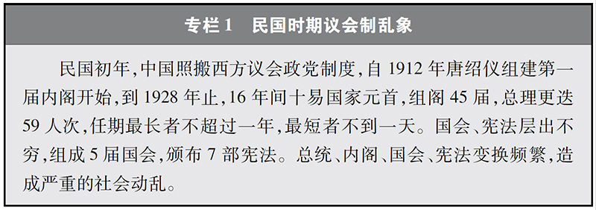
中国新型政党制度形成于协商筹建新中国的伟大实践。1948年4月，中国共产党发布纪念“五一”劳动节口号，提出召开政治协商会议、成立民主联合政府的主张，得到各民主党派、无党派人士和社会各界热烈响应，标志着各民主党派、无党派人士公开自觉接受中国共产党的领导，揭开了中国共产党同各党派、各团体、各族各界人士协商建国的序幕，奠定了中国共产党领导的多党合作和政治协商制度的基础。1949年9月，中国人民政治协商会议第一届全体会议召开，通过《中国人民政治协商会议共同纲领》，规定：在普选的全国人民代表大会召开以前，由中国人民政治协商会议的全体会议执行全国人民代表大会的职权。在普选的全国人民代表大会召开以后，中国人民政治协商会议得就有关国家建设事业的根本大计及其他重要措施，向全国人民代表大会或中央人民政府提出建议案。中国新型政党制度由此确立。

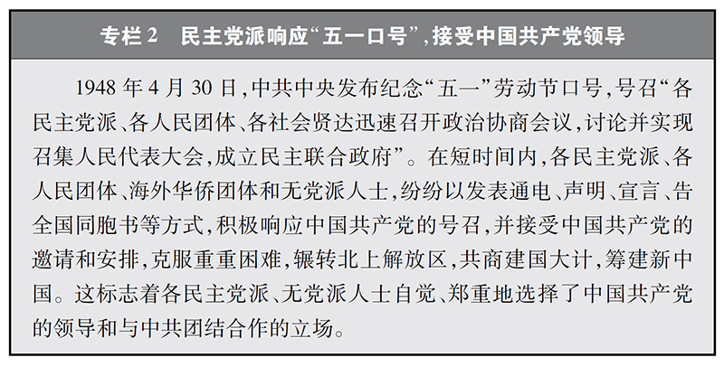
中国新型政党制度发展于社会主义革命、建设、改革的伟大进程。中华人民共和国成立后，中国共产党加强与各民主党派、无党派人士的团结合作，提出“长期共存、互相监督”的方针，之后进一步发展为“长期共存、互相监督、肝胆相照、荣辱与共”的方针，确立了中国新型政党制度长期存在和发展的格局。1989年，中共中央制定了关于坚持和完善中国共产党领导的多党合作和政治协商制度的意见，中国新型政党制度建设走上了制度化轨道。1993年，“中国共产党领导的多党合作和政治协商制度将长期存在和发展”载入宪法，中国新型政党制度有了明确的宪法依据。2005年，中共中央制定了关于进一步加强中国共产党领导的多党合作和政治协商制度建设的意见，2006年制定了关于加强人民政协工作的意见，中国新型政党制度进一步发展。
中国新型政党制度完善于中国特色社会主义新时代。中共十八大以来，以习近平同志为核心的中共中央大力推进多党合作理论、政策和实践创新，加强对多党合作事业的全面领导，推进多党合作制度建设，召开中央统一战线工作会议、中央政协工作会议，明确提出中国共产党领导的多党合作和政治协商制度是新型政党制度，是国家治理体系的重要组成部分，是对人类政治文明的重大贡献，推动多党合作事业发展进入新阶段；提出各民主党派是中国特色社会主义参政党，明确民主党派的基本职能是参政议政、民主监督、参加中国共产党领导的政治协商，为参政党更好发挥作用提供了广阔空间；发布加强社会主义协商民主建设的意见、加强人民政协协商民主建设的实施意见、加强政党协商的实施意见、加强中国特色社会主义参政党建设的意见、新时代加强和改进人民政协工作的意见等一系列重要文件，进一步提升了多党合作制度化规范化水平；提出中国特色社会主义进入新时代，多党合作要有新气象、思想共识要有新提高、履职尽责要有新作为、参政党要有新面貌，为新时代多党合作事业提供了根本遵循。各民主党派按照中国特色社会主义参政党的要求，不断加强自身建设，努力提升履职水平，在国家政治生活中发挥更加重要的作用。
三、中国新型政党制度中各政党形成了亲密合作的关系
长期以来，中国共产党同各民主党派风雨同舟、共同奋斗，一道前进，一道经受考验，形成了通力合作、团结和谐的新型政党关系。
中国共产党处于领导地位和执政地位。中国宪法规定：“社会主义制度是中华人民共和国的根本制度。中国共产党领导是中国特色社会主义最本质的特征。”中国共产党是中国特色社会主义事业的坚强领导核心，各民主党派、无党派人士自觉接受中国共产党的领导，拥护中国共产党的领导地位和执政地位。中国共产党对各民主党派、无党派人士的领导，主要是政治领导，即政治原则、政治方向和重大方针政策的领导，中国共产党支持各民主党派、无党派人士独立自主地开展工作，充分履行职能、积极发挥作用。坚持中国共产党的领导是中国新型政党制度的鲜明特征和重要内容，也是多党合作事业健康发展的首要前提和根本保证。
各民主党派是中国特色社会主义参政党。民主党派不是在野党、反对党，也不是旁观者、局外人，而是在中国共产党领导下参与国家治理的参政党。民主党派参政的基本点是，参加国家政权，参与重要方针政策、重要领导人选的协商，参与国家事务的管理，参与国家方针政策、法律法规的制定和执行。民主党派的参政地位和参政权利受宪法保护，这是人民民主的重要体现。民主党派围绕国家经济社会发展重大问题献计出力，是中国特色社会主义事业的亲历者、实践者、维护者、捍卫者。
中国共产党与各民主党派是亲密友党。中国共产党重视发挥各民主党派在国家政治和社会生活中的重要作用，尊重、维护和照顾同盟者利益。各民主党派认同中国共产党的基本理论、基本路线、基本方略，自觉做中国共产党的好参谋、好帮手、好同事。中国共产党与各民主党派、无党派人士真诚开展政治协商，广泛实行政治合作，不断夯实共同思想政治基础，协力巩固多党合作的政治格局。
中国共产党与各民主党派互相监督。这种监督主要是对中国共产党的监督，是通过提出意见、批评、建议的方式进行的政治监督，是一种协商式监督、合作性监督。中国共产党处于领导和执政地位，自觉接受各民主党派的监督。中国共产党和各民主党派是知无不言的挚友、过失相规的诤友，互相监督不是彼此倾轧，不是相互拆台、相互掣肘，而是相互促进、共同提高。各民主党派监督中国共产党，主要是为了促进中国共产党实现科学执政、民主执政、依法执政。
四、中国新型政党制度具有鲜明特色和显著优势
在中国特色社会主义制度下，有事好商量、众人的事情由众人商量，找到全社会意愿和要求的最大公约数，是人民民主的真谛。中国新型政党制度以合作、参与、协商为基本精神，以团结、民主、和谐为本质属性，具有政治参与、利益表达、社会整合、民主监督和维护稳定的重要功能，实现了执政与参政、领导与合作、协商与监督的有机统一，是人民当家作主的重要实现形式和社会主义协商民主的重要制度载体。
中国新型政党制度能够实现利益代表的广泛性。这一政党制度真实、广泛、持久地代表和实现最广大人民的根本利益、全国各族各界根本利益，有效避免了旧式政党制度只能代表少数人、少数利益集团的弊端。作为一个人口大国，中国存在着不同的阶层和社会群体，在根本利益一致的基础上存在着具体利益的差别。中国新型政党制度既尊重多数人的意愿，又照顾少数人的合理要求，能够更好地代表不同阶层、不同社会群体的利益诉求，拓宽、畅通各种利益表达渠道，全面、真实、充分地反映各社会阶层人士的意见建议，具有统筹兼顾各方利益和协调各方关系的优势。
中国新型政党制度能够体现奋斗目标的一致性。这一政党制度把各个政党和无党派人士紧密团结起来、为着共同目标而奋斗，有效避免了一党缺乏监督或者多党轮流坐庄、恶性竞争的弊端。这一政党制度通过广泛协商凝聚共识、凝聚智慧、凝聚力量，有利于达成思想共识、目标认同和行动统一，有利于促进政治团结和有序参与。这一政党制度围绕坚持和发展中国特色社会主义、实现中华民族伟大复兴的中国梦，形成了共同的理想、共同的事业、共同的行动，汇聚起强大的社会合力，集中力量办大事、办好事。
中国新型政党制度能够促进决策施策的科学性。这一政党制度通过政党协商、参政议政、民主监督等制度化、规范化、程序化的安排，集中各方面意见和建议，推动决策科学化民主化，有效避免了旧式政党制度囿于党派利益、阶级利益、区域和集团利益决策施政时固执己见、排斥异己、导致社会撕裂的弊端。这一政党制度在民主集中的基础上求同存异，可以形成发现和改正错误、减少失误的机制，有效克服决策中情况不明、自以为是的弊端。这一政党制度将政治协商纳入决策程序，坚持协商于决策之前和决策实施之中，通过反复协商征求意见、理性审慎决策施策，增强决策的科学性和施策的有效性。
中国新型政党制度能够保障国家治理的有效性。这一政党制度以合作、协商代替对立、争斗，克服政党之间互相倾轧造成政权更迭频繁的弊端，能够有效化解矛盾冲突、维护和谐稳定。这一政党制度坚持在协商中求同，能够有效避免否决政治、议而不决、决而不行，保持政策的连续性和稳定性。这一政党制度着眼充分调动各方面的积极性，重视加强对各民主党派、无党派人士履职尽责的支持保障，能够优化政治资源配置，形成社会各界广泛参与国家治理的体制机制，推进国家治理体系和治理能力现代化。

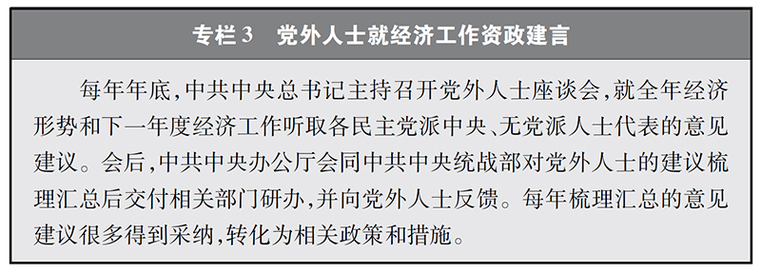
五、中国共产党和各民主党派、无党派人士开展政党协商
政党协商是中国共产党同民主党派基于共同的政治目标，就国家重大方针政策和重要事务，在决策之前和决策实施之中，直接进行政治协商的重要民主形式，是社会主义协商民主体系的重要组成部分。无党派人士参加政党协商。
政党协商的内容。中国共产党同民主党派主要就中国共产党全国和地方各级代表大会、中共中央和地方各级党委有关重要文件的制定、修改；宪法的修改建议，有关重要法律的制定、修改建议，有关重要地方性法规的制定、修改建议；人大常委会、政府、政协领导班子成员和监察委员会主任、法院院长、检察院检察长建议人选；关系统一战线和多党合作的重大问题等开展政党协商。
政党协商的形式。政党协商有会议协商、约谈协商、书面协商三种形式。会议协商包括专题协商座谈会、人事协商座谈会、调研协商座谈会以及其他协商座谈会等。约谈协商是中共党委负责同志不定期邀请民主党派负责同志就共同关心的问题开展小范围谈心活动，民主党派主要负责同志约请中共党委负责同志反映情况、沟通意见。书面协商是中共党委就有关重要文件、重要事项书面征求民主党派的意见建议，民主党派围绕重大问题以书面形式向中共党委提出意见建议。
政党协商的制度保障。政党协商基本形成了以相关法规为保障、以中共中央文件为主体、以配套机制为辅助的制度体系。中共中央每年委托民主党派中央就经济社会发展重大问题开展重点考察调研，支持民主党派中央结合自身特色开展经常性考察调研。有关部门向民主党派中央提供相关材料，组织专题报告会和情况通报会，邀请民主党派列席相关工作会议、参加专项调研和检查督导工作。
政党协商的显著成效。中共十八大以来，中共中央召开或委托有关部门召开政党协商会议170余次，先后就中国共产党全国代表大会和中央全会报告、修改宪法部分内容的建议、制定国民经济和社会发展中长期规划的建议、国家领导人建议人选等重大问题同党外人士真诚协商、听取意见，确保重大问题决策更加科学、民主。各民主党派中央、无党派人士深入考察调研，提出书面意见建议730余件，许多转化为国家重大决策。中共各级地方党委结合实际，就地方重大问题同民主党派各级地方组织进行协商，积极推动了当地经济社会发展。

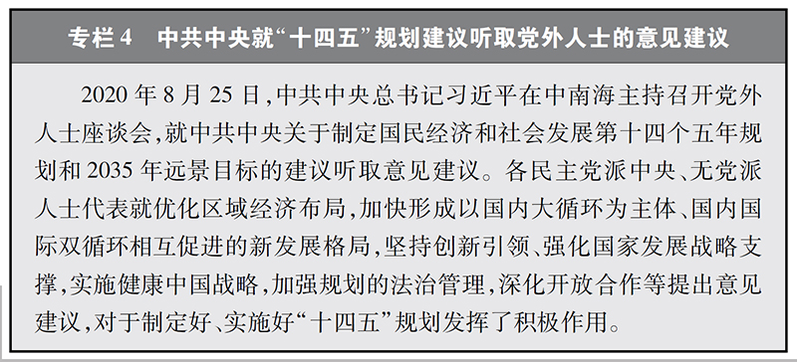
六、中国共产党支持各民主党派、无党派人士开展民主监督
民主党派、无党派人士对中国共产党进行民主监督，是发挥中国新型政党制度优势的重要方式，是实现国家治理体系和治理能力现代化的必然要求，在中国特色社会主义监督体系中具有独特的、不可替代的重要作用。
民主监督的内容。主要包括国家宪法和法律法规的实施情况，中国共产党和政府重要方针政策的制定和贯彻执行情况，中共党委依法执政及中共党员领导干部履职尽责、为政清廉等方面的情况。
民主监督的形式。主要是民主党派、无党派人士在政治协商、调研考察，参与国家有关重大方针政策、决策部署执行和实施情况的监督检查，受中共党委委托就有关重大问题进行专项监督等工作中，提出意见、批评、建议。具体实施中，民主党派成员和无党派人士中的人大代表参与各级人大组织开展的执法检查。最高人民法院、最高人民检察院每年召开党外人士座谈会，听取各民主党派、无党派人士的意见建议。行政机关、监察机关、审判机关、检察机关聘请党外代表人士担任特约人员，对有关工作进行监督。目前，共有12700余名党外人士担任地市级以上有关部门特约人员。
民主监督的新实践。中共十八大以来，中共中央支持各民主党派加强对重大改革举措、重要政策贯彻执行情况和国家中长期规划中的重要约束性指标等的专项监督。自2016年起，中共中央委托各民主党派中央分别对口8个脱贫攻坚任务重的中西部省区，开展为期5年的脱贫攻坚民主监督工作，开辟了多党合作服务国家中心工作的新领域。各民主党派深入调研、坦诚建言，围绕贫困人口精准识别、精准脱贫等重点内容，提出一批有建设性的意见、批评、建议。据统计，各民主党派共有3.6万余人次参与脱贫攻坚民主监督工作，向对口省区各级中共党委和政府提出意见建议2400余条，向中共中央、国务院报送各类报告80余份，为打赢脱贫攻坚战作出重要贡献。
七、中国共产党和各民主党派、无党派人士在国家政权中团结合作
在中国国家政权中，中国共产党和各民主党派、无党派人士加强团结、合作共事，是中国新型政党制度的重要制度安排。中国共产党坚持平等相待、民主协商、真诚合作，支持各级人大、政府和司法机关中的民主党派成员和无党派人士发挥作用，共同推动国家政权建设。
人民代表大会是中国人民行使国家权力的机关，也是民主党派成员和无党派人士发挥作用的重要机构。民主党派成员和无党派人士在各级人大代表、人大常委会组成人员及人大专门委员会成员中均占一定数量。2018年第十三届全国人民代表大会第一次会议以来，民主党派成员和无党派人士共有15.2万余人担任各级人大代表。其中，全国人大常委会副委员长6人，全国人大常委会委员44人；省级人大常委会副主任32人，省级人大常委会委员462人；市级人大常委会副主任364人，市级人大常委会委员2585人。他们履行人民代表的职责，参与宪法、法律和地方性法规的制定和修改，参与选举、决定和罢免国家机构组成人员，参与审查和批准国民经济和社会发展计划和计划执行情况的报告、国家预算和预算执行情况的报告，参与视察和执法检查工作，反映人民意愿，提出议案和质询案。
民主党派成员和无党派人士担任政府和司法机关领导职务，积极履职尽责、担当作为。目前，在最高人民法院、最高人民检察院和国务院部委办、直属局担任领导职务14人；全国31个省（自治区、直辖市）中，担任副省长（副主席、副市长）29人，担任副市（州、盟、区）长380人；有45人担任省级人民法院副院长和人民检察院副检察长，有345人担任地市级人民法院副院长和人民检察院副检察长。他们对分管工作享有行政管理的指挥权、处理问题的决定权和人事任免的建议权。
国务院和地方政府重视发挥各民主党派、无党派人士的作用。国务院和地方政府根据需要召开有民主党派负责人和无党派人士代表参加的座谈会，就拟提交人民代表大会审议的政府工作报告、有关重大政策措施和关系国计民生的重大建设项目征求意见，通报国民经济和社会发展的有关情况。政府召开全体会议和有关会议，视情邀请民主党派负责人和无党派人士代表列席；政府组织的有关专项检查工作，根据需要邀请民主党派成员和无党派人士代表参加。
八、各民主党派、无党派人士为促进国家经济社会发展议政建言、发挥作用
各民主党派、无党派人士紧紧围绕国家中心工作，充分发挥人才荟萃、智力密集、联系广泛等优势，积极参政议政、建言献策，为推进国家各项事业发展作出了重要贡献。
围绕国家方针政策的制定和重大战略的实施献计出力。就国家政治、经济、社会生活中的全局性、战略性、前瞻性重大问题开展考察调研，提出意见建议，是各民主党派、无党派人士发挥作用的重要渠道。多年来，各民主党派中央、无党派人士围绕“一带一路”建设、京津冀协同发展、长江经济带发展、粤港澳大湾区建设、长三角一体化发展、创新驱动引领高质量发展、推进供给侧结构性改革等关系国计民生的重大问题深入考察调研，向中共中央、国务院提出的许多意见建议被采纳。中国共产党积极完善知情明政机制、考察调研机制、工作联系机制、协商反馈机制，为各民主党派、无党派人士知情出力创造条件。
拓展发挥作用的渠道和途径。各民主党派、无党派人士积极推动和实施智力支边、温暖工程、思源工程等活动，参与职业培训、兴教办学、捐资救灾、扶危济困等公益事业，积极助力打赢脱贫攻坚战。团结各自成员和所联系群众，反映意见诉求，重点就教育体制改革、医疗体制改革、美丽中国建设、促进就业创业、加强社会保障体系建设等人民群众普遍关心的重点难点问题提出意见建议，发挥了桥梁纽带和凝聚共识作用。拓展与港澳同胞、台湾同胞、海外侨胞的联系，促进两岸关系和平发展，遏制“台独”分裂势力，推进祖国统一大业。

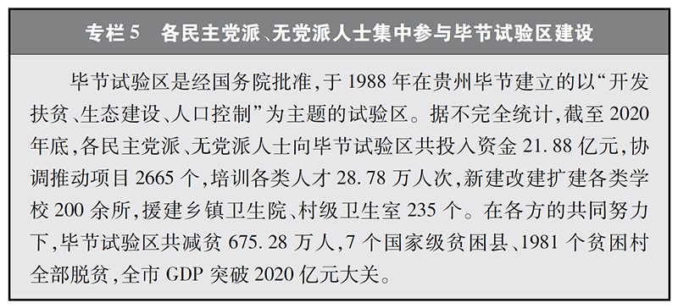
携手并肩应对重大风险挑战。2003年“非典”疫情期间，民主党派成员和无党派人士积极行动，捐款捐物、建言献策，许多成员奋战在抗疫第一线。2008年5月，汶川特大地震后不到一个月，各民主党派号召广大成员捐款捐物共计5亿多元，赢得社会各界广泛赞誉。2020年，面对突如其来的新冠肺炎疫情，各民主党派、无党派人士第一时间积极响应中共中央号召，与中国共产党想在一起、站在一起、干在一起，凝聚起同心战“疫”的强大力量，体现了中国特色社会主义参政党在关键时刻的责任担当。

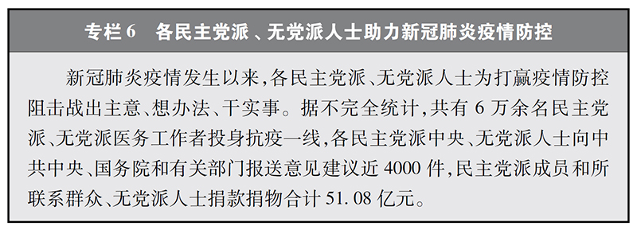
九、中国人民政治协商会议是实行中国新型政党制度的重要政治形式和组织形式
中国人民政治协商会议①是中国人民爱国统一战线的组织，是中国共产党领导的多党合作和政治协商的重要机构，是中国政治生活中发扬社会主义民主的重要形式，是社会主义协商民主的重要渠道和专门协商机构，是国家治理体系的重要组成部分和具有中国特色的制度安排。
中国人民政治协商会议全国委员会由中国共产党、各民主党派、无党派人士、人民团体、各少数民族和各界的代表，香港特别行政区同胞、澳门特别行政区同胞、台湾同胞和归国侨胞的代表以及特别邀请的人士组成，设若干界别。各民主党派、无党派人士是人民政协的重要界别，在人民政协中发挥重要作用。
人民政协组织构成具有鲜明特色。民主党派、无党派人士等党外代表人士在各级政协中占有较大比例，换届时委员不少于60%，常委不少于65%；各级政协领导班子中副主席不少于50%（不包括民族自治地方）。2018年全国政协十三届一次会议时，党外代表人士担任政协委员的有1299人，占委员总数的60.2%；担任政协常委的有195人，占常委总数的65%；担任全国政协副主席的有13人，占副主席总数的54.2%。全国各级政协组织中，共有41万余名党外代表人士担任政协委员。政协各专门委员会主任、副主任及委员中的党外代表人士占有适当比例。
尊重和保障各民主党派以本党派名义在政协发表意见、提出建议的权利。重视健全发挥中国新型政党制度优势的机制，在中国人民政治协商会议全国委员会协商工作规则、专门委员会通则、重点提案遴选与督办办法、大会发言工作规则等制度文件中，对各民主党派以本党派名义在政协提出提案、提交大会发言、反映社情民意信息等作出机制性安排。2013年以来，各民主党派以本党派名义提交提案近3000件；提交大会发言525篇，其中口头发言81次；报送社情民意信息3万余篇，为发挥中国新型政党制度优势、促进政党关系和谐、服务新时代国家事业发展作出了积极贡献。
为各民主党派、无党派人士开展政治协商、民主监督、参政议政搭建平台。中共十八大以来，全国政协推进专门协商机构建设，支持各民主党派、无党派人士在政协平台参与广泛多层制度化协商，参与协商式监督，提出意见、批评、建议。2018年以来，围绕重点协商议题，全国政协专门委员会与各民主党派中央开展联合调研22次、共同举办协商活动24场。完善重点关切问题情况通报会等制度，为各民主党派、无党派人士知情明政、协商履职创造条件。
积极做好凝心聚力工作。坚持发扬民主和增进团结相互贯通、建言资政和凝聚共识双向发力，通过学习座谈、谈心交流、视察考察、调查研究、协商履职等，凝聚参加人民政协的各党派团体、各族各界人士的共识，夯实团结奋斗的共同思想政治基础。组织各民主党派、无党派人士参与委员讲堂、重大专项工作委员宣讲团等，面向社会各界讲解国家重大决策部署，团结引导服务所联系界别群众，协助做好协调关系、理顺情绪、化解矛盾、凝心聚力的工作。
结束语
实践证明，中国新型政党制度具有历史的必然性、伟大的创造性、巨大的优越性和强大的生命力，体现了中华优秀传统文化的精髓，反映了社会主义制度的本质要求，符合中国国情和国家治理需要，是有利于国家发展、民族振兴、社会进步、人民幸福的基本政治制度。
经过七十多年的发展，中国新型政党制度日渐成熟，为当代世界政党政治的发展贡献了中国智慧，也成为人类政治文明的新模式。中国将继续积极借鉴和吸收人类政治文明的有益成果，但绝不会照搬照抄别国政党制度模式，也不会将中国政党制度模式强加于其他国家；中国尊重世界其他国家选择的符合本国国情的政党制度，本着彼此平等、相互尊重的原则，加强交流互鉴，促进世界民主政治发展，推动构建人类命运共同体。
在中国共产党百年华诞的重大时刻和“两个一百年”历史交汇的关键节点，展望未来，中国将坚定不移坚持中国共产党的领导，坚定不移走中国特色社会主义政治发展道路，坚定不移坚持和完善中国新型政党制度。中国将结合新的时代条件，不断推进新型政党制度丰富理论内涵、健全制度体系、激发制度效能，使这一政党制度在全面建设社会主义现代化国家、实现中华民族伟大复兴的新征程中焕发更加旺盛的生机与活力。
（注1）中国人民政治协商会议，简称人民政协。

